暨南大学本科实验报告专用纸
课程名称 高级语言程序设计 成绩评定
实验项目名称 指导教师 张鑫源
实验项目编号 实验项目类型 实验地点
学生姓名 饶龙悦 学号 2019051101
学院 智能科学与工程学院 系 专业 信息安全
实验时间 2020年 5月 27 日 上午～ 6月 9日 下午 温度 ℃湿度
- 实验目的：指针的运用
- 实验内容和要求: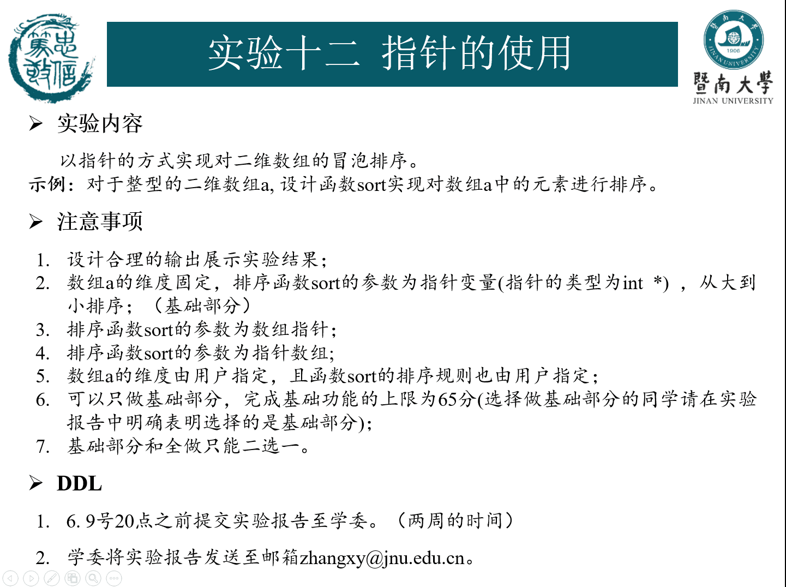
- 主要仪器设备
仪器：计算机
实验环境：visual studio2019
- 源程序 ###########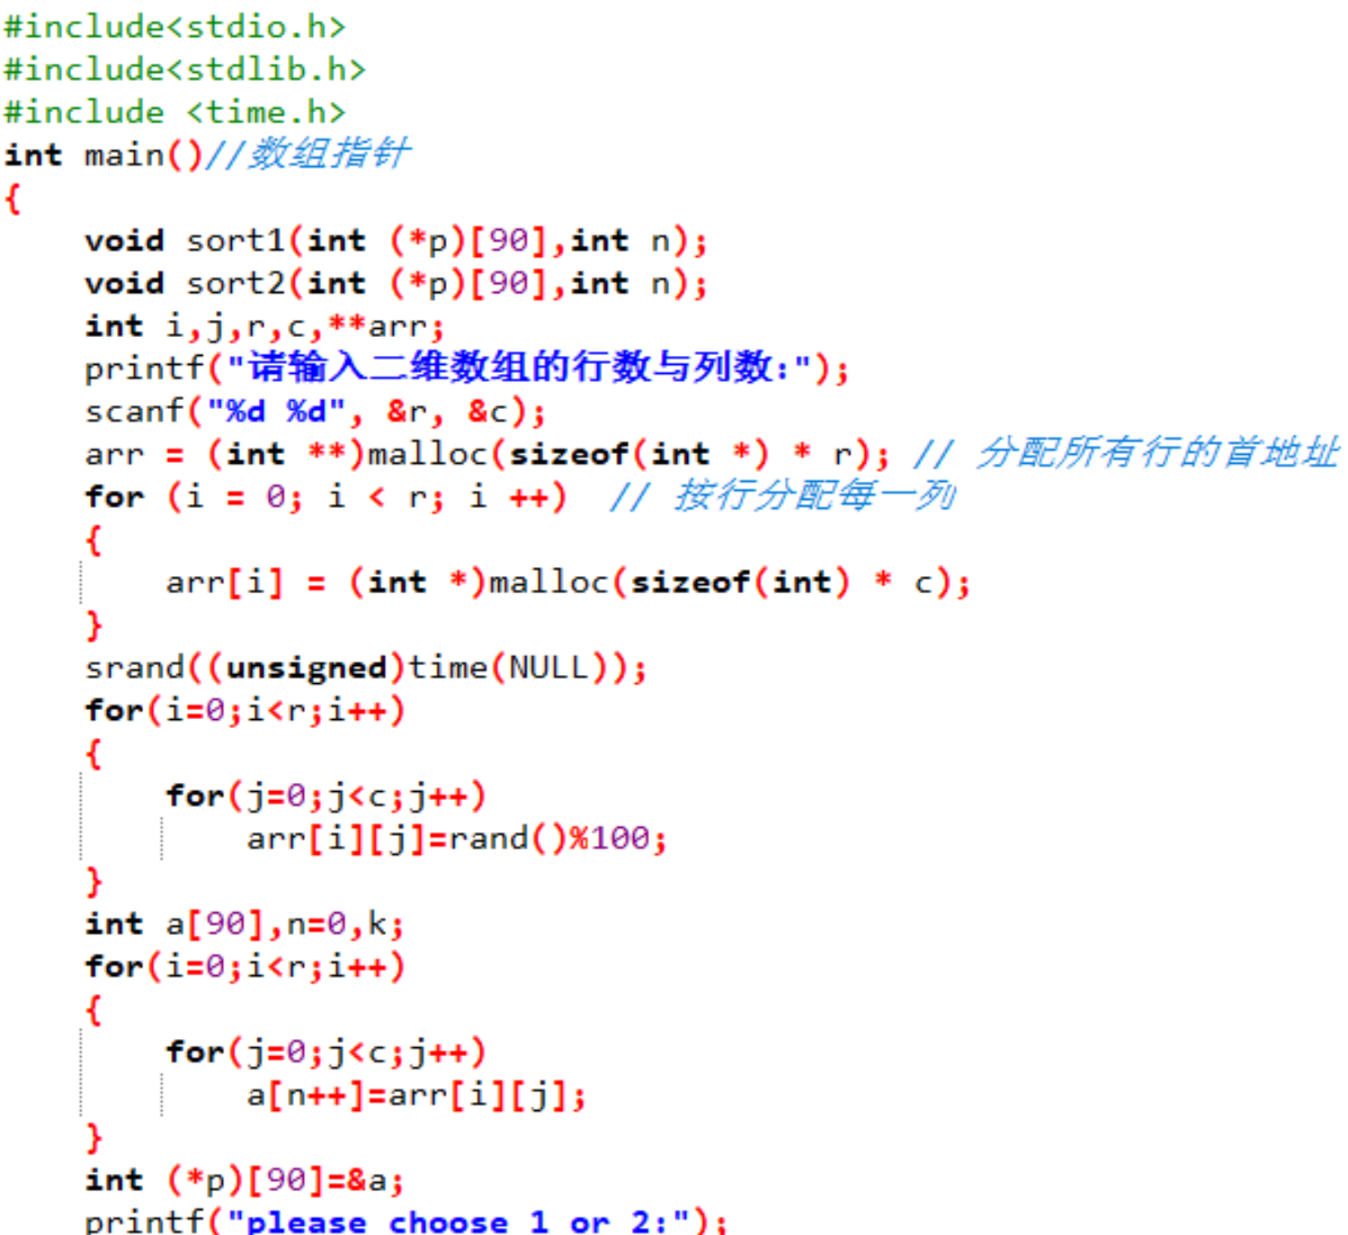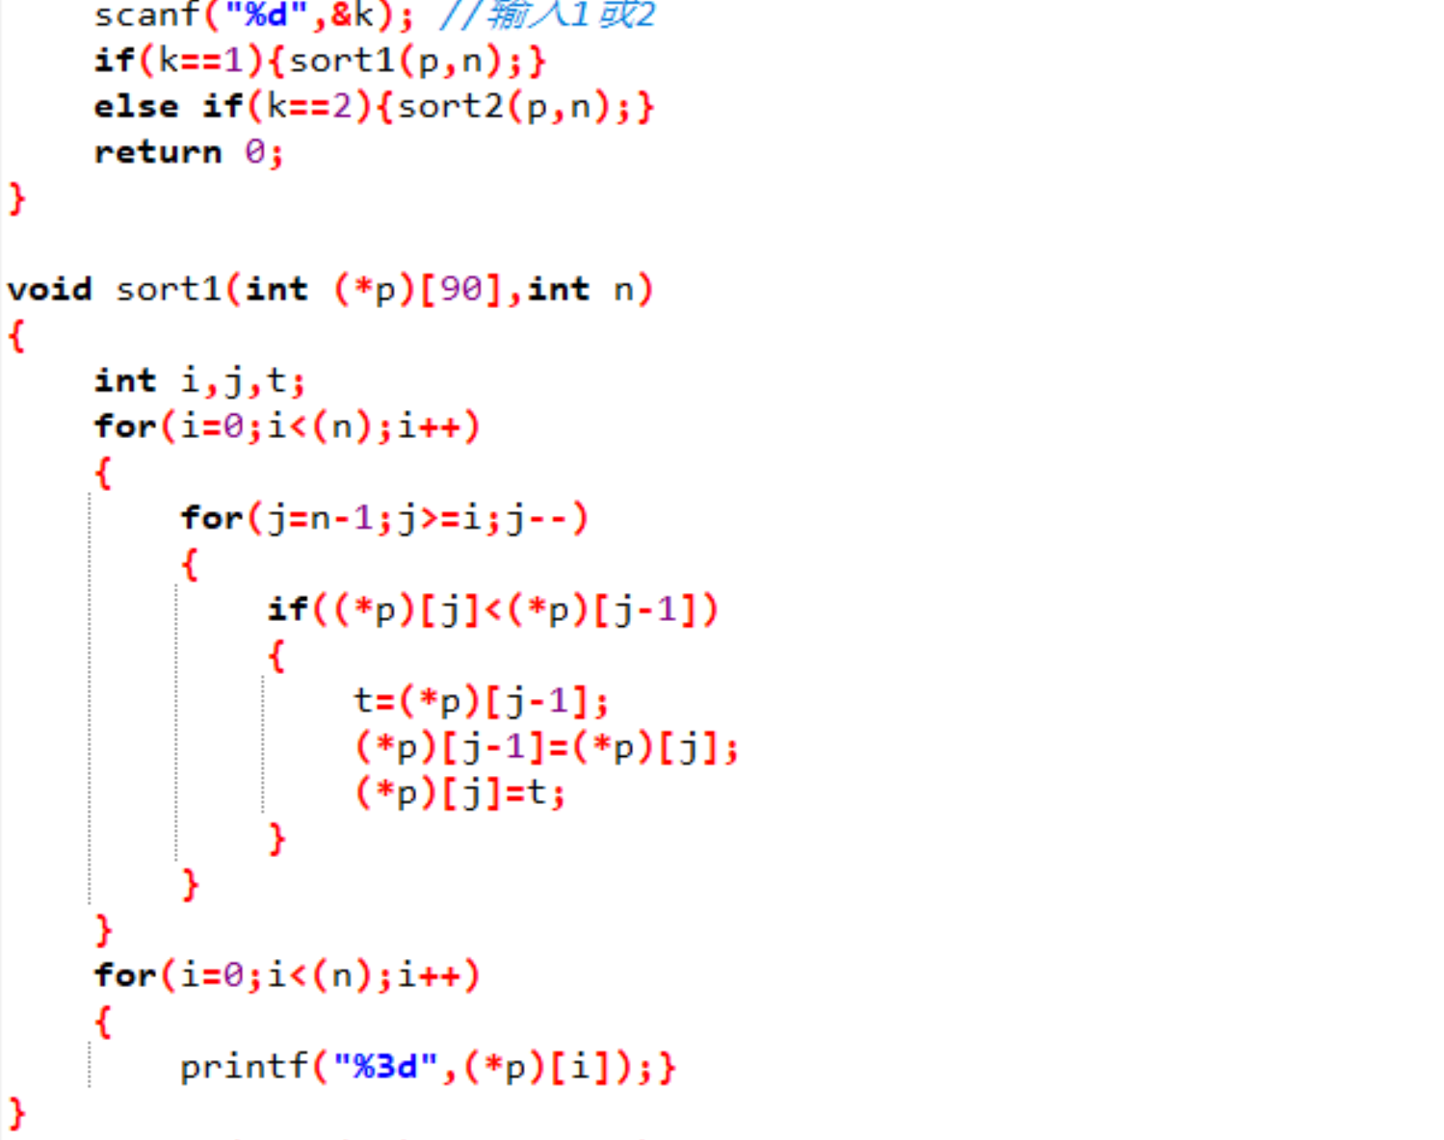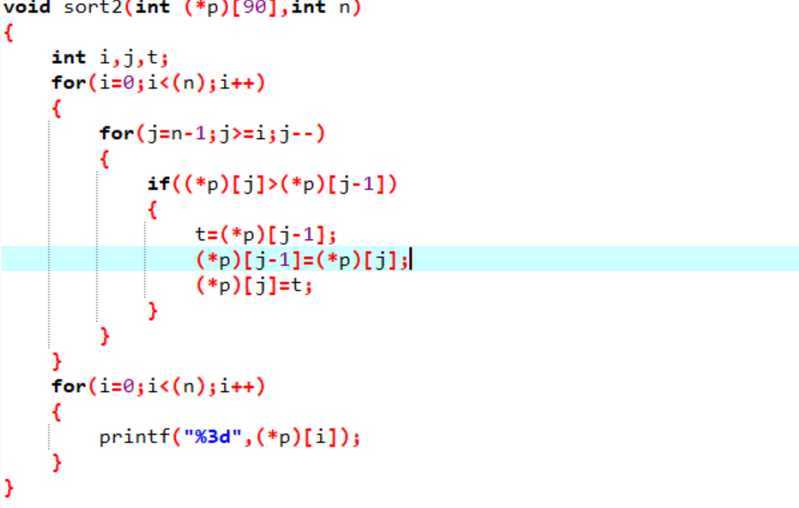

###########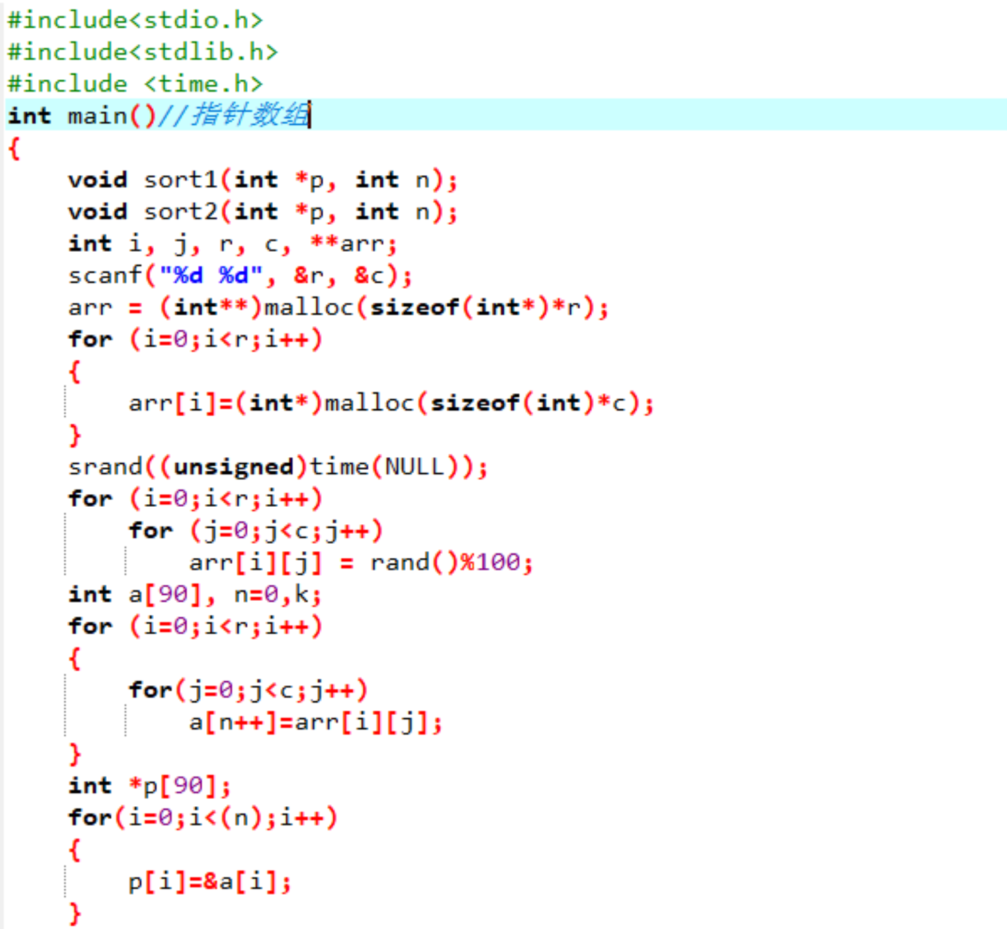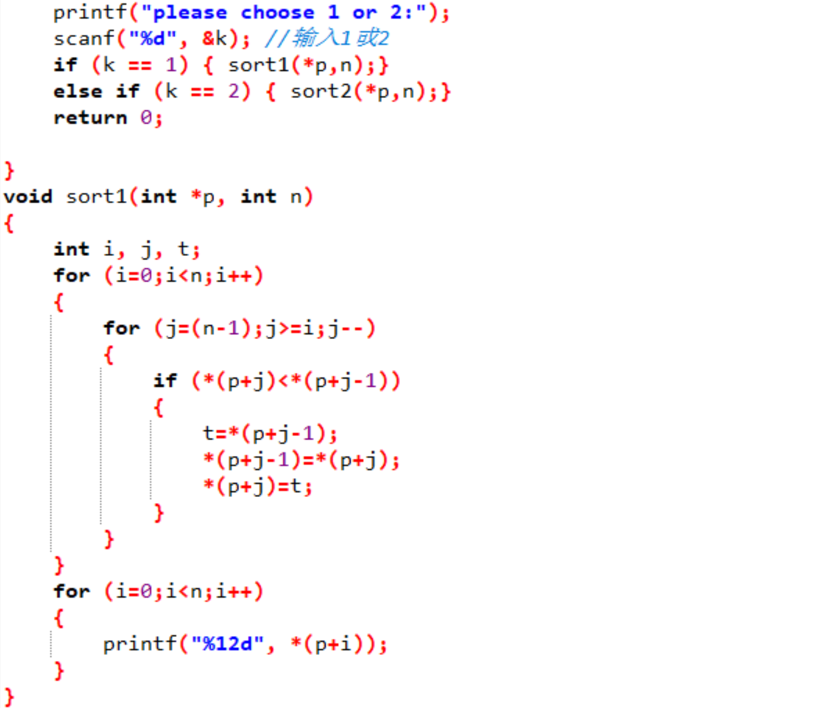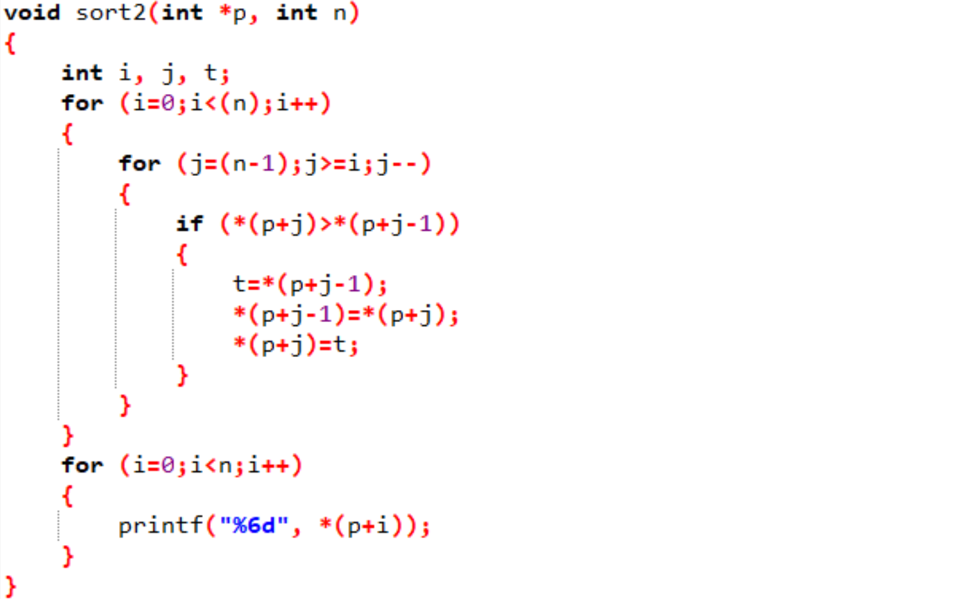

###########
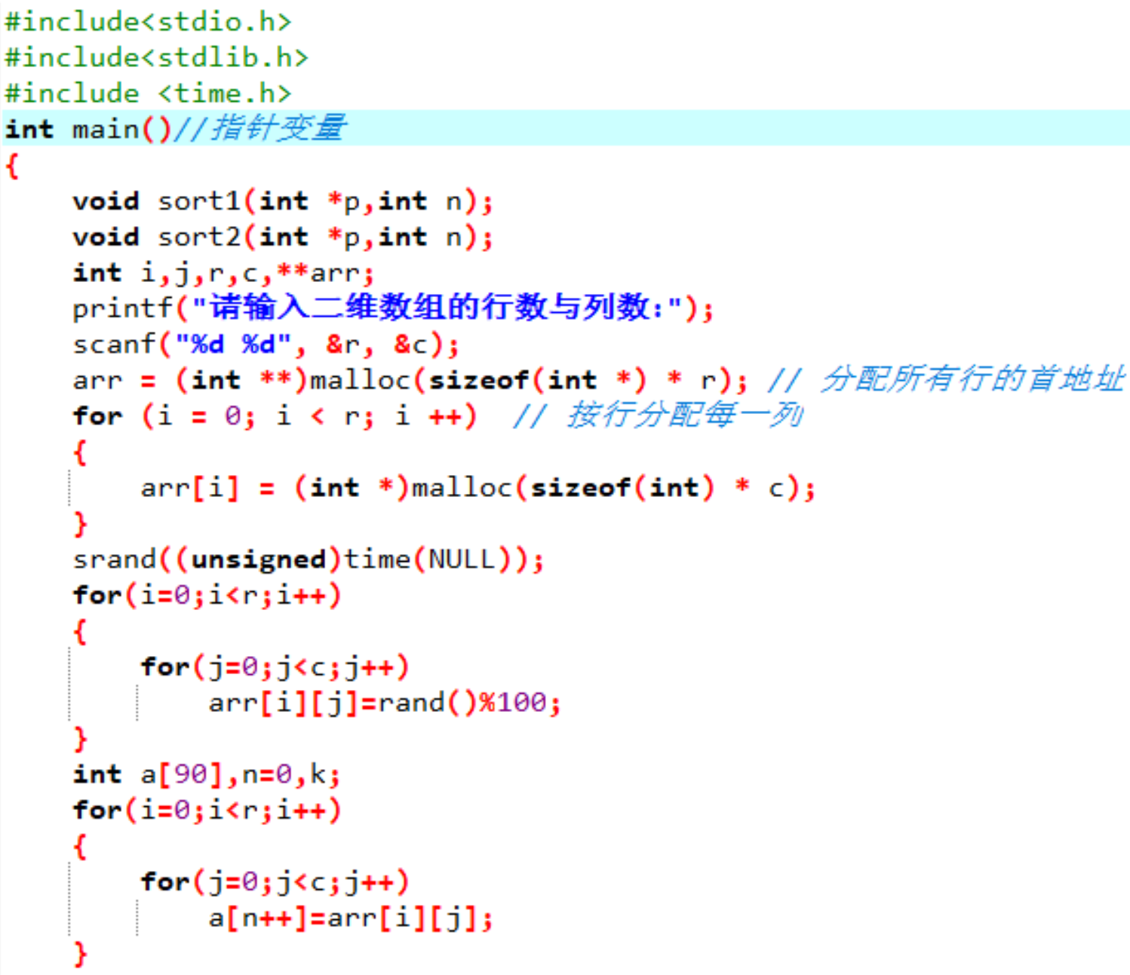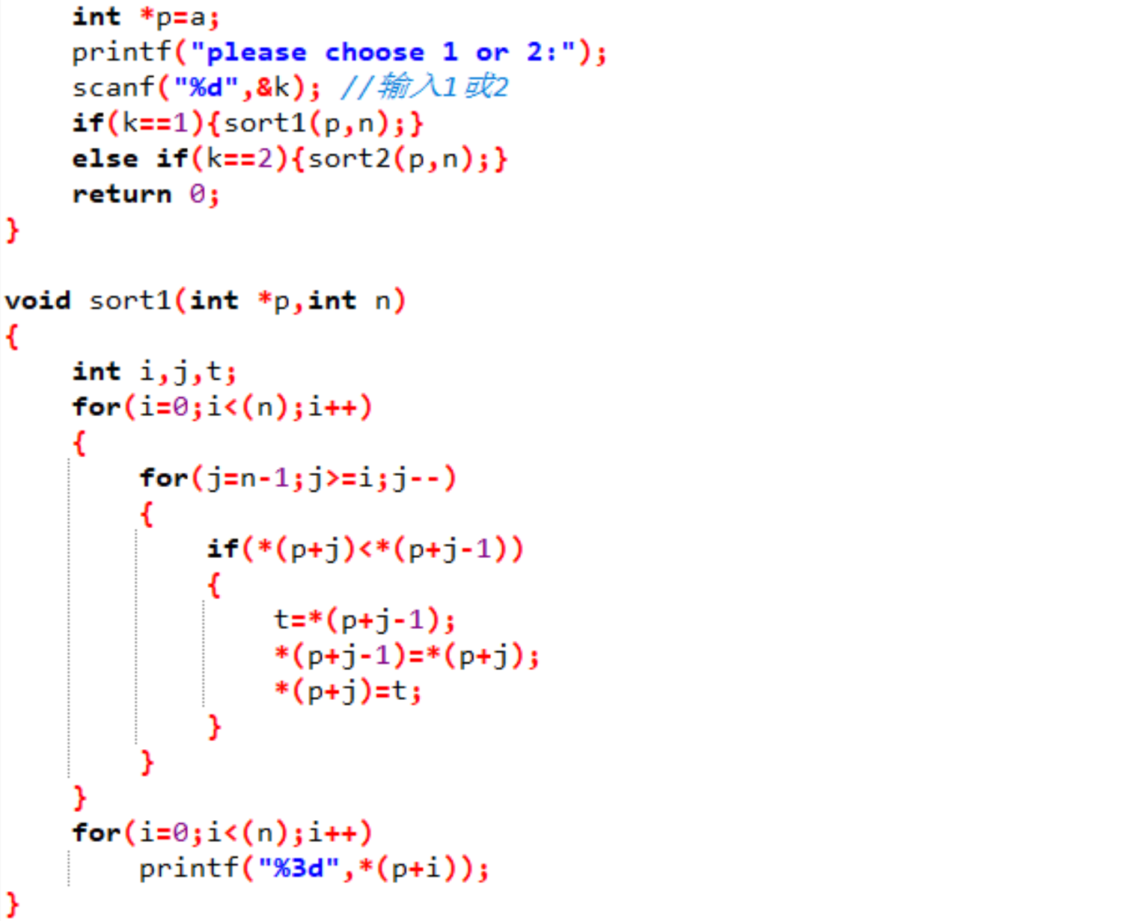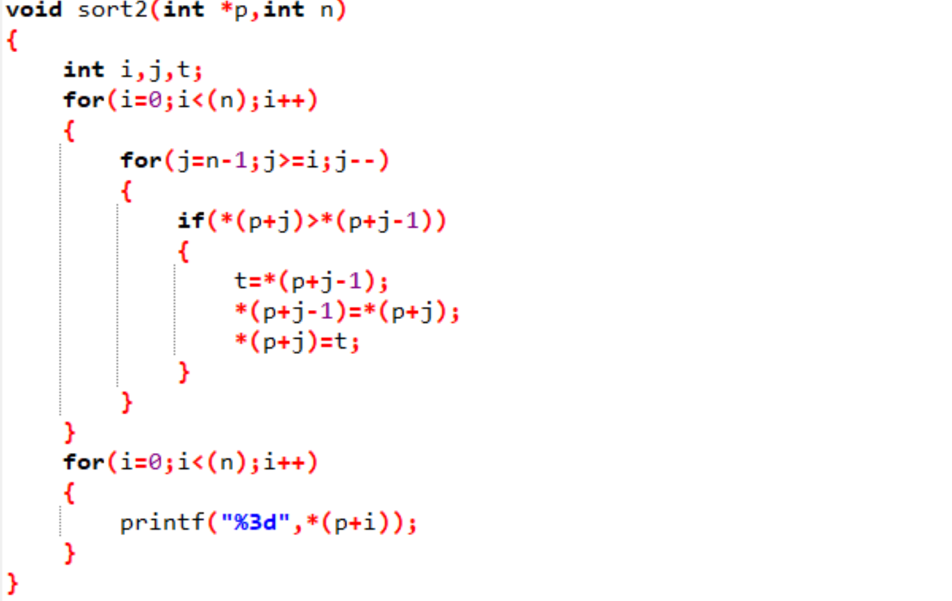

- 实验步骤与调试
根据数组指针,z指针数组,指针变量分别编写代码
- 实验结果与分析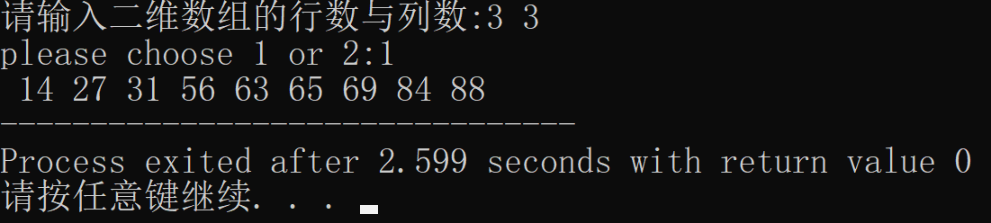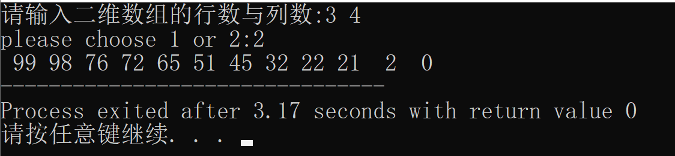###########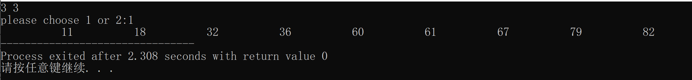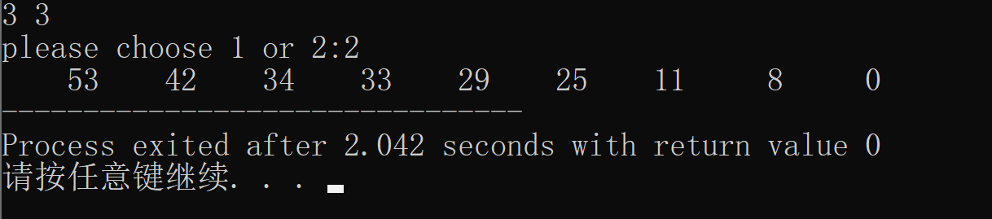###########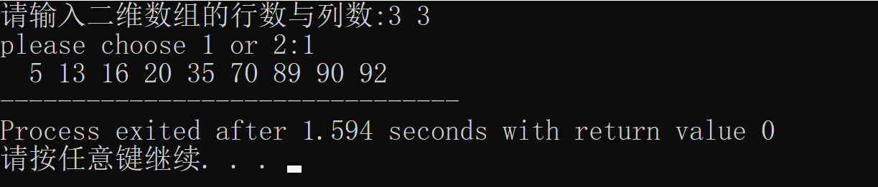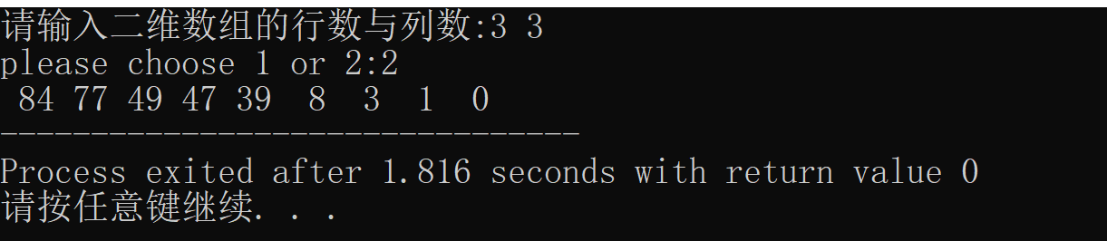
暨南大学本科实验报告专用纸(附页)

